
Buenos días, estimados propietarios de Brisas de Adrogué:
Se adjunta a la presente comunicación el acta de la última Asamblea, en la cual, entre otros puntos, se trató la evaluación de la empresa de seguridad Gold Protection.
Asimismo, se adjunta la propuesta de trabajo presentada por la empresa para el barrio. Desde la implementación de la doble validación, se ha observado que, en determinados momentos, el Puesto 1 requiere la presencia de una mayor cantidad de vigiladores, lo que puede afectar la cobertura y el cuidado interno del barrio.
Por tal motivo, les solicitamos que analicen la propuesta con el tiempo suficiente, ya que la misma será sometida a votación en la próxima Asamblea. Cabe aclarar que su eventual aprobación implicaría un incremento en los gastos ordinarios del barrio.
Aprovechamos también esta comunicación para informarles que se han finalizado los metros restantes del muro y que próximamente comenzarán los trabajos correspondientes a la construcción de los nuevos pilares para las rejas de protección de la zona del zanjón, obra cuyo presupuesto fue aprobado en Asamblea. Asimismo, se procederá a la colocación del cerco eléctrico en el sector correspondiente a los ex lotes 140/141.
Por otra parte, se ha realizado el arreglo del techo del House.
Finalmente, y a modo de información general, queremos transmitirles una recomendación relacionada con el suministro de agua envasada. A raíz de hechos recientemente ocurridos en Lomas de Zamora y en el partido de Almirante Brown, donde fueron allanadas empresas que comercializaban agua envasada y se detectaron irregularidades vinculadas con la falta de certificaciones y controles de seguridad correspondientes, entendiendo que la salud y seguridad de todos los vecinos es una preocupación permanente de esta Administración, sugerimos a cada propietario solicitar a los proveedores de agua envasada de su respectivo lote las certificaciones y controles correspondientes.
Se adjunta acta de asamblea, presupuestos, videos, proyecto de trabajo e imágenes de los trabajos realizados.
Acta de asamblea, presupuestos, videos y proyecto de trabajo: click aca.
Imágenes:
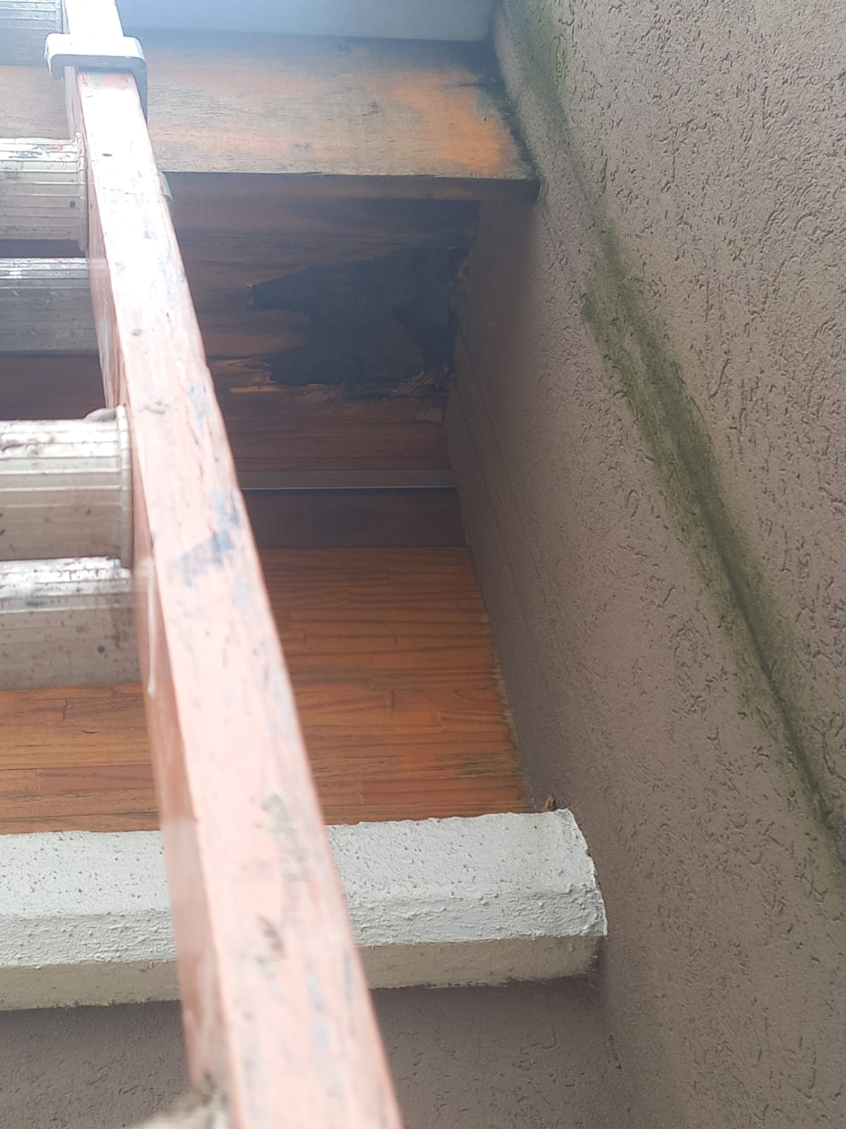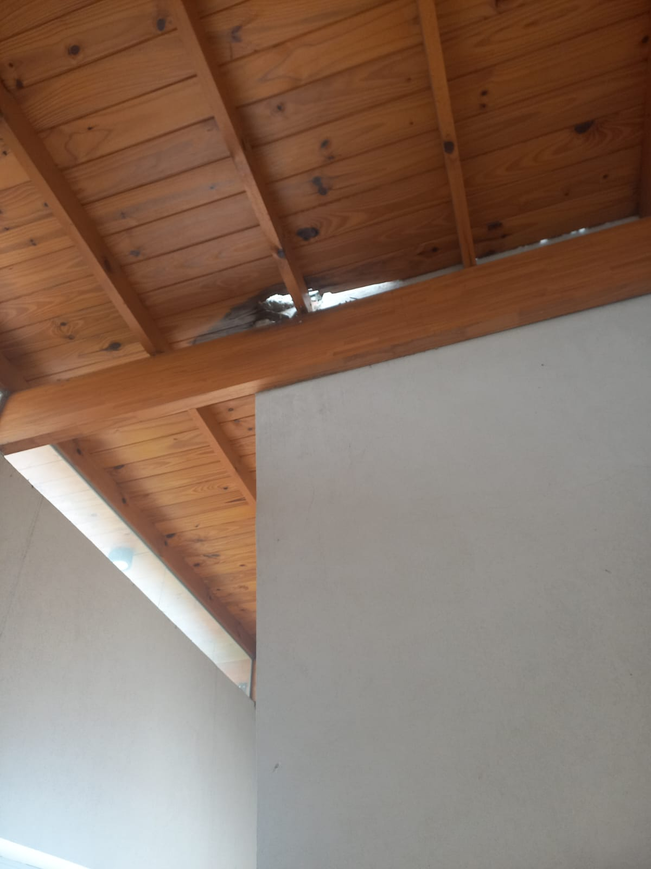
Saludos cordiales.
RC Administración

